Техническое задание на поставку электроинструмента для нужд на 2021 год.

№ | Название | Техническая характеристика | шт
1 | Шуруповёрт аккумуляторный  Аккумуляторная дрель-шуруповертMakita DF333DWYE (DF 333 DWYE) или аналог | 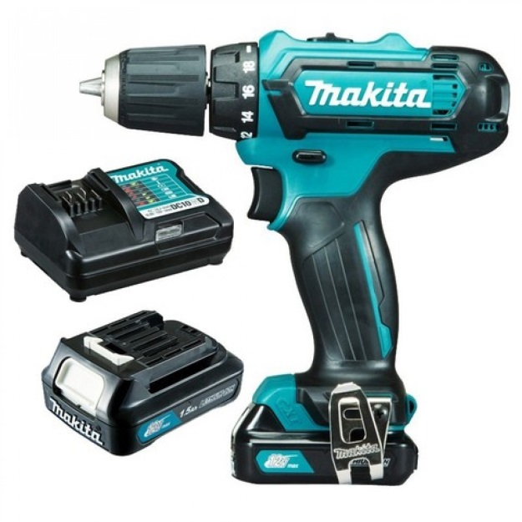  Примерное изображение  Крутящий момент жесткий (Н*м) – 30  Крутящий момент мягкий (Н*м) – 14  Количество скоростей работы – 2  Обороты (об/мин) -0-450/0-1700  Патрон (мм) – 1-10  Напряжение аккумулятора (В) – 12  Емкость аккумулятора (А*ч) – 1,5  Емкость аккумулятора (А*ч) – Li-ion  Макс. диаметр сверления (металл) (мм) – 10  Макс. диаметр сверления (дерево) (мм)- 21  Число ступеней крутящего момента – 18  Реверс – есть  Вес – 1,1 кг  Линейка(тип) АКБ – MakitaBL10xx (cлайдер)  Особенности- подсветка рабочей зоны.  Дополнительно к комплектации:  Аккумулятор 4,0 Ач — 2 шт.  Зарядное устройство.  Двусторонняя бита.  Кейс. | 4
2 | Перфоратор электрический Makita HR2630, 800 Вт, SDS+, 2,9 Дж. или аналог | 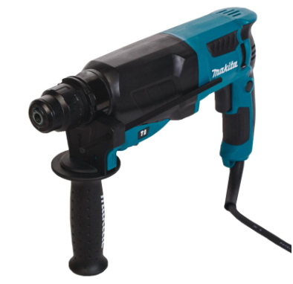  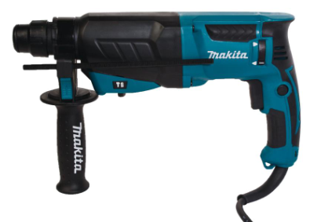  Примерное изображение  Упаковка – кейс  Комплектация – ограничитель глубины, пылесборник пружина, боковая рукоятка.  Вес инструмента – 3 кг  Мощность (Вт) – 800  Длина сетевого кабеля (м) – 4  Тип инструмента – перфоратор  Материал корпуса- металл  Применение- бурение, сверление, долбление.  Особенности: обрезиненная рукоятка, режим реверс, двойная изоляция, электронная регулировка оборотов, система пылеудаления  Предохранительная муфта – есть  Количество скоростей – 1  Диаметр сверления в дереве (мм) – 32  Диаметр сверления в металле (мм) – 13  Диаметр сверления в бетоне (мм) – 26  Максимальное число ударов в минуту – 4600  Количество оборотов холостого хода (об/мин) – 1200  Тип двигателя – щёточный  Функция сверления – да  Функция долбления – да  Функция удара – да  Энергия удара в Дж – 2,9 | 2
3 | Лобзик электрическийMakita JV 0600K 650 Вт, ход пилки 23 мм или аналог | 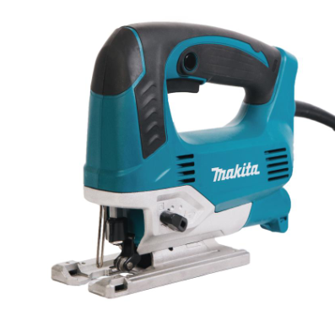  Примерное изображение  Упаковка – кейс  Комплектация – пилка, шестигранный ключ  Вес инструмента (кг) – 3  Мощность (Вт) – 650  Регулировка скорости – есть  Длина сетевого кабеля (м) – 2,5  Тип инструмента – лобзик электрический  Материал корпуса- металл, пластик  Применение – распиливание заготовок из металла и древесины.  Особенности товара - двойная изоляция, система охлаждения.  Антивибрационная система – нет  Эргономичная рукоятка – да  Число ходов (ход/мин) – 3100  Толщина пропила по древесине при 90° (мм) – 90  Тип полотна – пилка  Маятник – да  Количество позиций маятник – 3  Толщина пропила по металлу при 90° (мм) – 10  Угол резания (°) -45  Кнопка воздуходува – нет  Материал платформы- алюминий | 2
4 | Шлифмашина угловая Makita 9069SF или аналог | 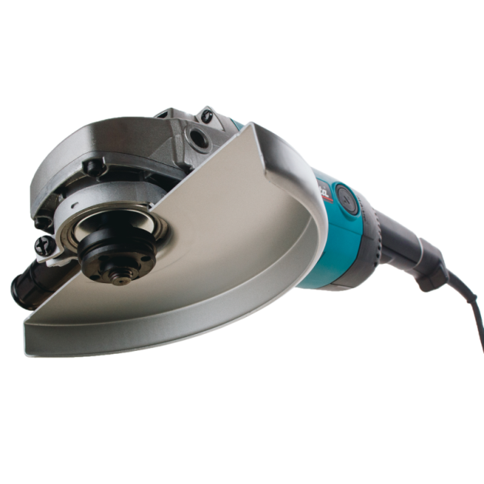  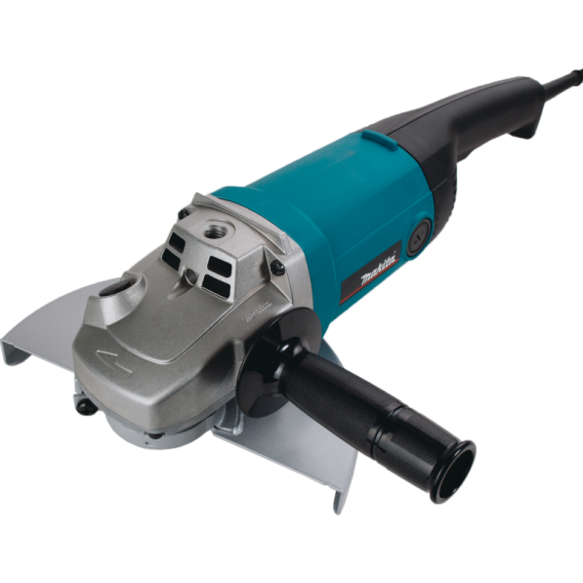  Примерное изображение  Комплектация: Защитный кожух боковая рукоятка, шайба, зажимная гайка, торцовый ключ.  Вес инструмента (кг) – 4  Мощность (Вт) – 2000  Регулировка скорости – нет  Посадочный диаметр диска(мм) – 230  Длина сетевого кабеля (мм) – 2,5  Плавный пуск – да.  Тип инструмента – угловая шлифовальная машина.  Материал корпуса – Металл, пластик  Применение – резка метала и камня  Особенности товара - пылезащитная конструкция, суперфланец для легкого демонтажа диска.  Предохранитель муфта – да  Диаметр диска (мм) - 230  Частота вращения на холостом ходу (об/мин) – 6600 | 2
Особые условия поставки товара:
1. Поставка товара производится единоразово, в течении 20(двадцати) рабочих дней с даты подписания договора, по месту нахождения Заказчика. Доставка осуществляется силами Поставщика и включается в цену договора.
2. Поставщик обязан поставить продукцию в стандартной упаковке производителя, способной предотвратить повреждения, порчу поставляемой продукции. Упаковка должна быть сухой чистой, без видимых повреждений и нарушений
3. Товар должен быть новым, не бывшим в использовании, заводского изготовления, выпуск не ранее 2020 года.
4. При поставке товара в наличии должны быть регистрационные удостоверения, сертификаты соответствия, инструкции и описания на русском языке и иные документы, предусмотренные для данного вида продукции, в соответствии с законодательством Российской Федерации.
5. Гарантия на данный товар не менее одного года с даты поставки.
6. Место поставки: Московская область, г. Руза, Северный микрорайон д 10.

Техническое задание составил:
Начальник отдела по ОЭР ________________
Согласовано:
Заместитель генерального директора ________________

